深入拆解java虚拟机

## Java代码是怎么运行的

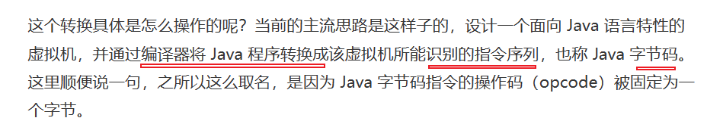

### 虚拟机如何运行字节码

#### 虚拟机角度

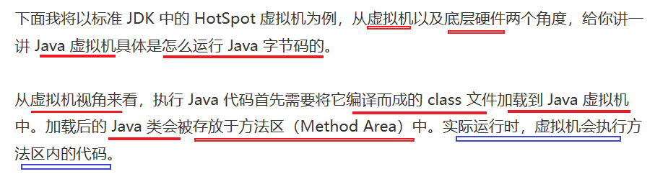

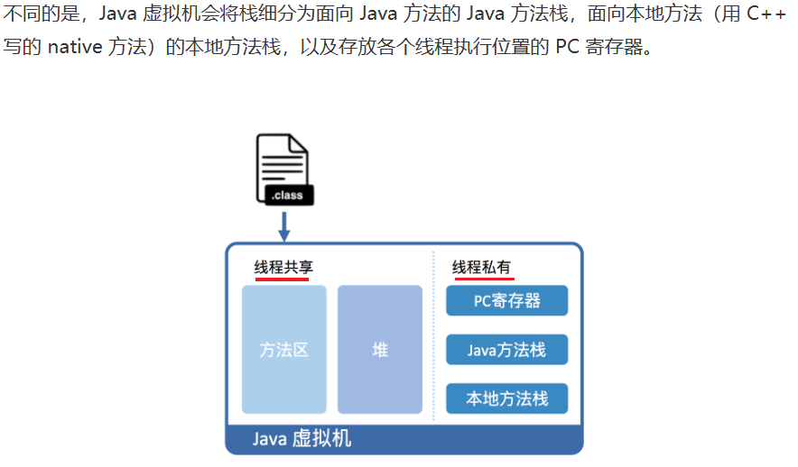

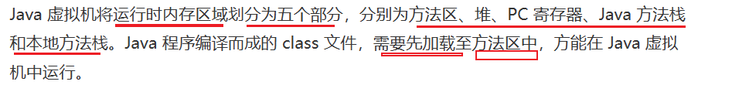

#### 硬件角度

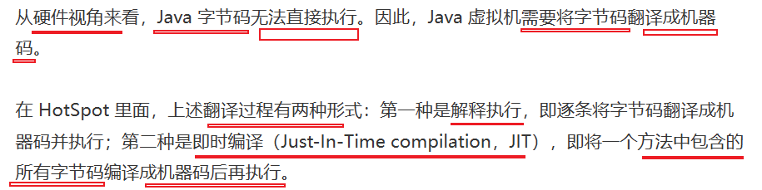

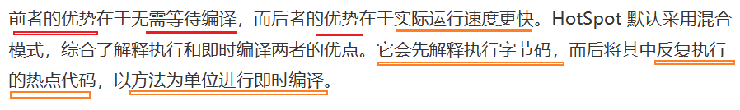

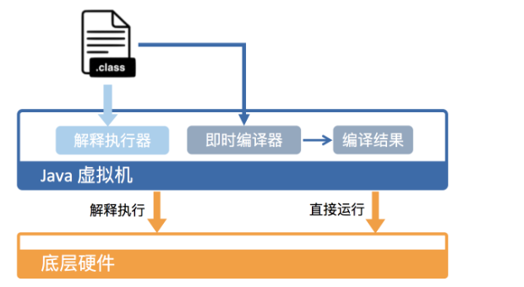

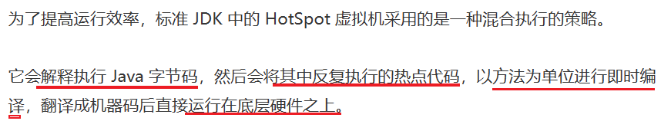

经典问题

